# Стратеджи

## Цел:

Има много ситуации когато класове се различават само по тяхното поведение. За тези класове е добра идея да се изолират алгоритмите в иерархия от класове за да може по време на изпълнение на програмата да се сменя алгоритъма.

## Приложимост:

Използва се за разкачане на алгоритъма от конкретен клас. Прави алгоритъма независим от този който го използва.

## Обща Структора:

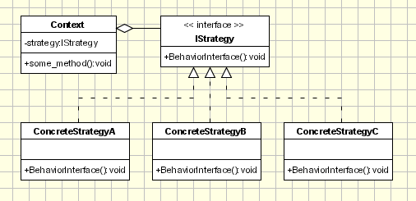

## Реализация:

Стратегия:

Дефинира общ интерфеис за всички поддържани алгоритми. Контекста използва интерфеиса за да извика алгоритъма дефиниран от конкретна стратегия.

Конкретна стратегия:

Всяка конкретна стратегия имплементира алгоритъм.

Контекст:

Пази референция към обект реализиращ стратегия. Може да дефинира интерфеис чрез който стратегията да има достъп до неговите данни. Контекста приема заявка от клиена и я делегира на стратегията да я изпълни, като предварително пази конкретна стратегия на която да я даде за изпълнение.

## Шаблона Стратегия в Света

Трябва да стигнеш до морето това ти е задачата. С какво ще патуваш до там са ти страрегиите кола, самолет, влак, мотор и така на татък. Ти може да ползваш някое от изброените неща за да стигнеш като не те интересува кое ще е. За теб е важно да стигнеш до там (ползваш стратегията за транспорт която ти подадът).

## С# Пример:

Виж StrategyExamlple.cs

|  |
| --- |
|  |
|  |

C:\Users\Gencho\Desktop\Untitled.png